1 | Внедрите в имеющийся кластер брокер сообщений Kafka. Сконфигурируйте и запустите Kafka вместе с необходимыми дополнительными компонентами (Zookeeper и пр.)  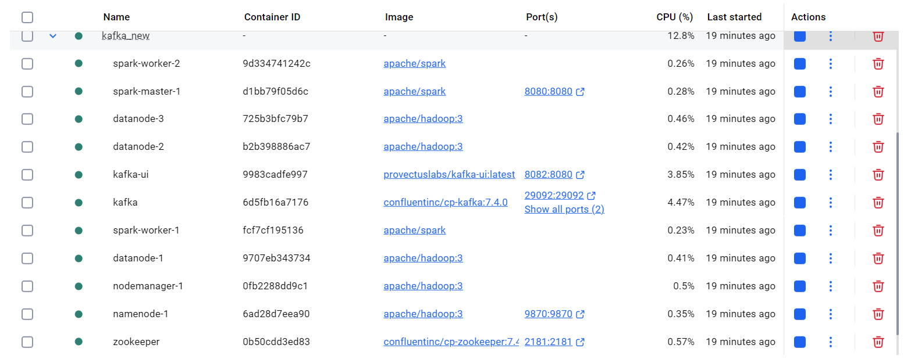
2 | Проверьте работоспособность Kafka, создав тему, записав и прочитав тестовое сообщение при помощи стандартных утилит Kafka  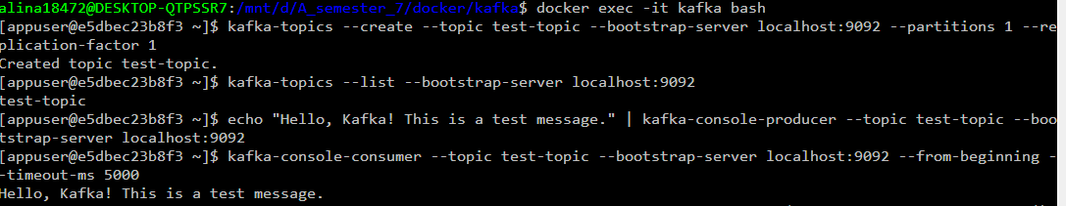
3 | Постройте простое приложение, которое будет являться источником потока сообщений в тему Kafka. Например, это может быть Java-приложение, которое с определенной периодичностью отсылает в тему Kafka данные (о погоде, курсе акций, стоимости товара, температуре датчика и т.п.)  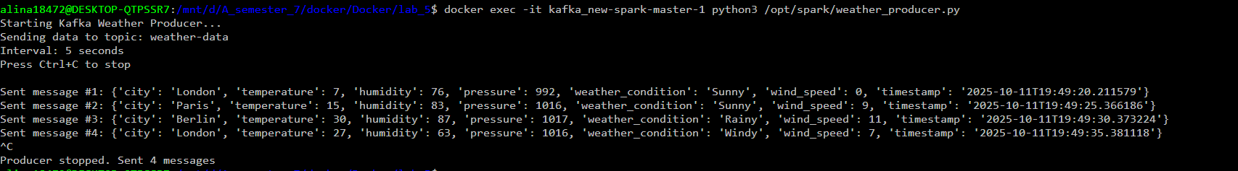
4 | Постройте простое приложение, которое будет являться потребителем потока сообщений в теме Kafka - читает их, выполняет расчеты и сохраняет результаты в БД. Например, это может быть Java-приложение, которое с определенной периодичностью запрашивает из темы Kafka данные (о погоде, курсе акций, стоимости товара, температуре датчика и т.п.) и и после несложной обработки записывает их в БД (MongoDB, Redis и т.п.).  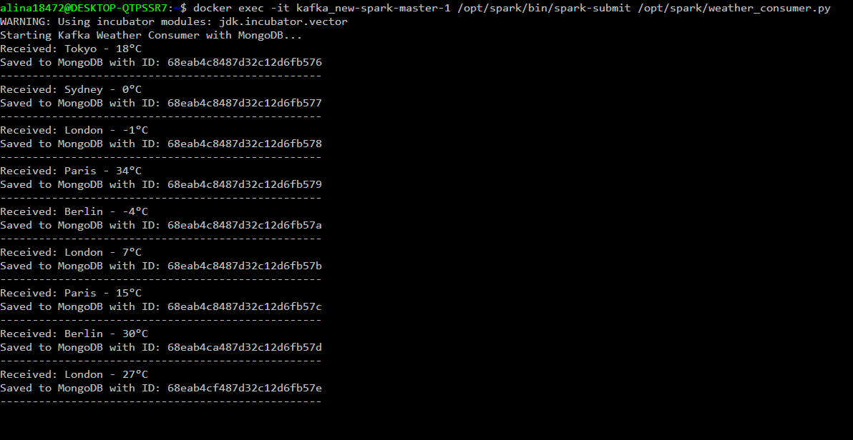  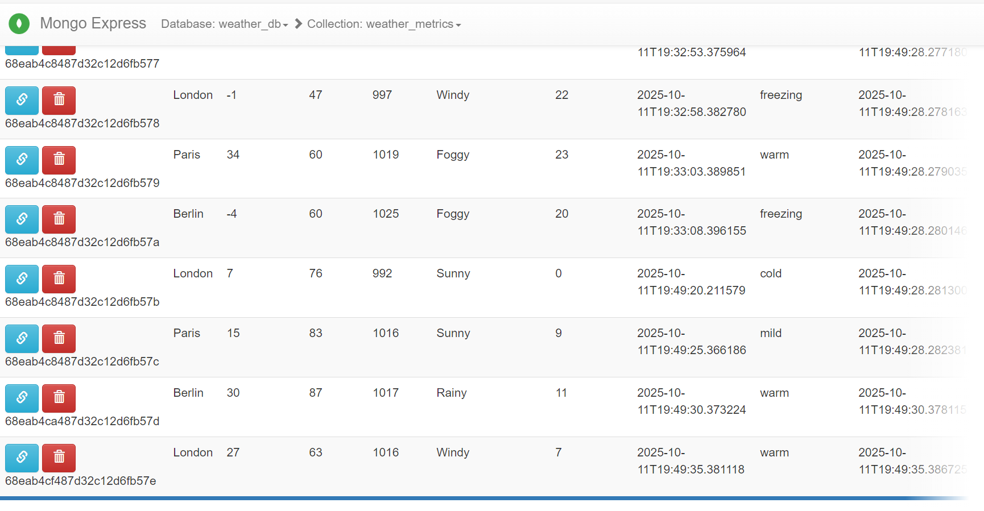  http://localhost:8081/
5 | Постройте приложение, в котором при помощи технологии Spark Streaming организована потоковая обработка сообщений, поступающих из темы Kafka  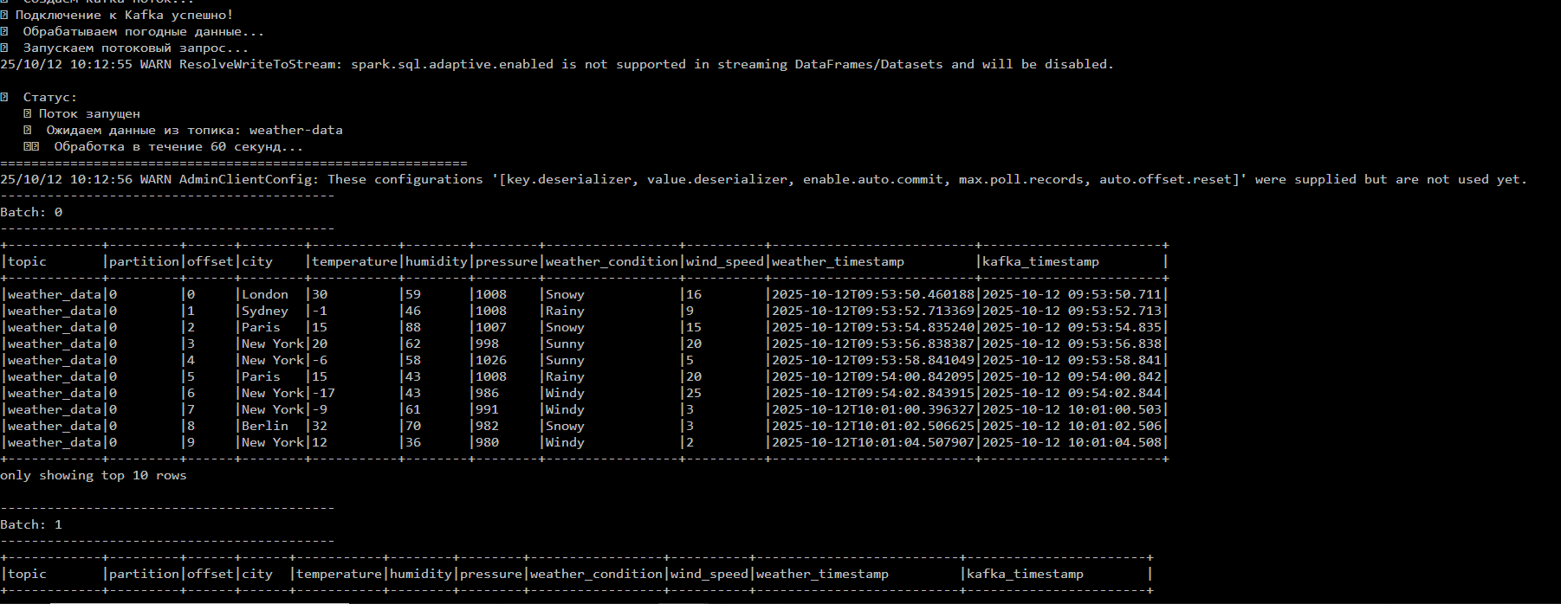  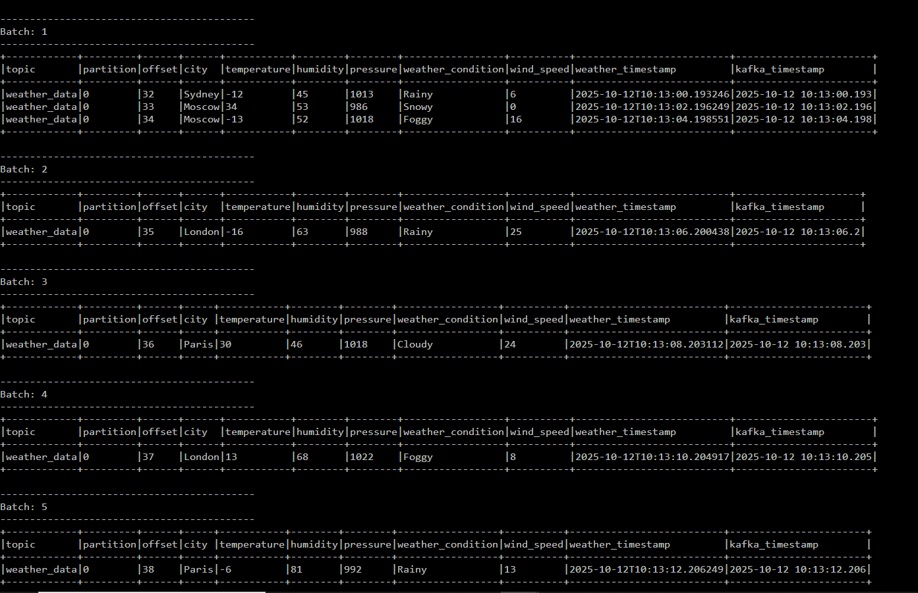
6 | Запустите созданные приложения и убедитесь в их работосопобности.

